Материально-техническая база МАУК «ДКЦ»

МАУК «ДКЦ» представляет собой современное здание, в котором расположены: концертный зал вместимостью 235 мест; фойе на 80 мест; 3 хореографических зала; вокальная студия, театральная студия, кабинет изобразительного творчества, кабинет декоративно-прикладного творчества, кабинет для музыкальных занятий, медиа-студия, кабинет обучения игре на духовых инструментах, кабинет обучения игре на гитаре, 2 студии развития для дошкольников, кабинет массового отдела, 2 гримерных комнаты, костюмерная, подсобные помещения.
Здание введено в эксплуатацию в 1962 году. Общая площадь 3805,2 кв.м.
Здание оборудовано системой видеонаблюдения, системой оповещения людей при пожаре.
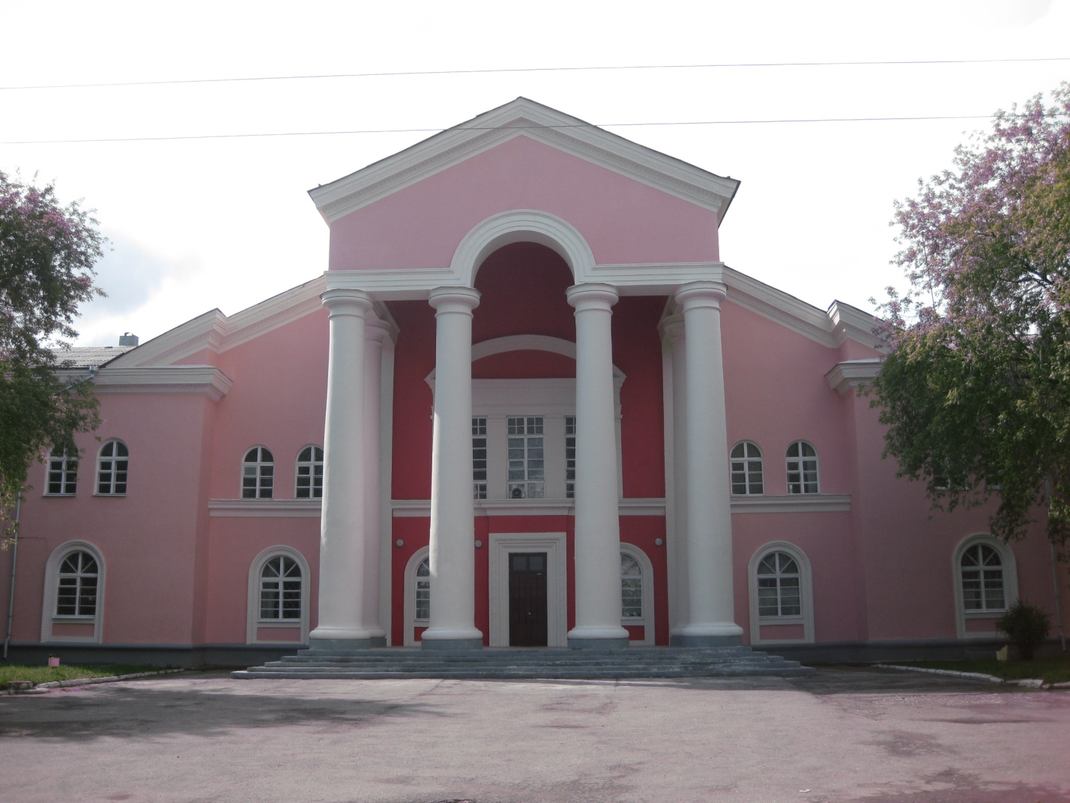

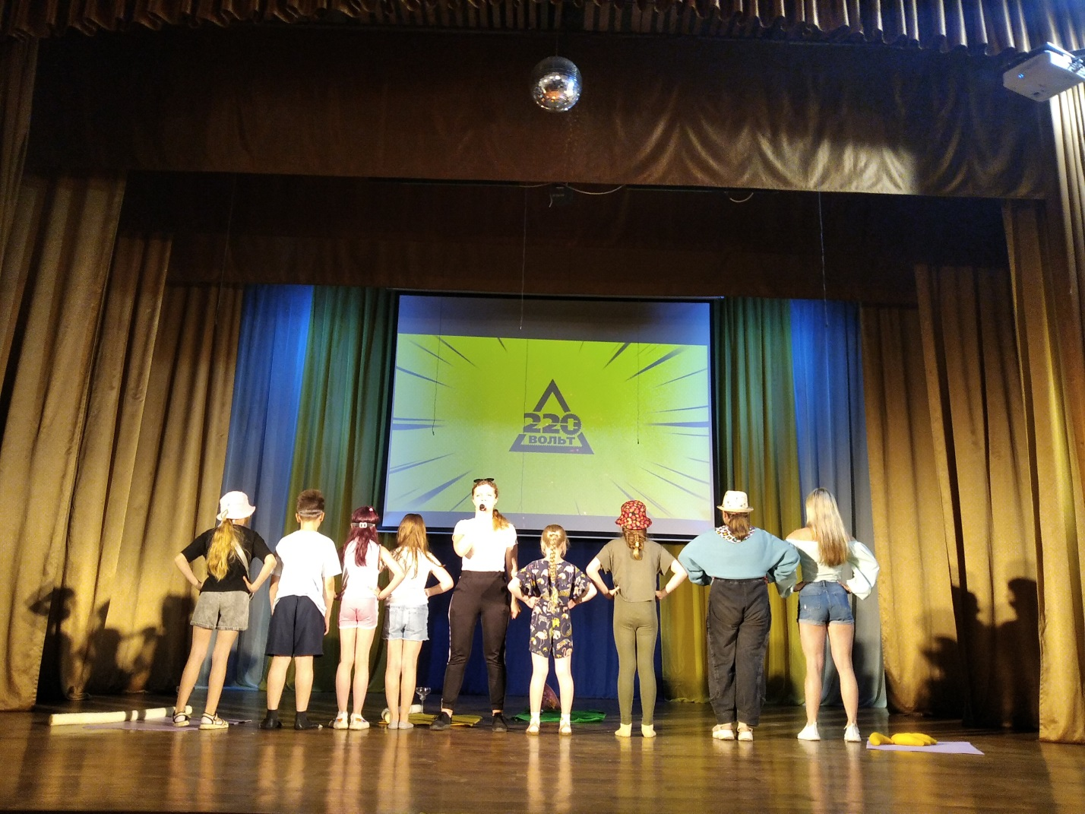

Материально-техническая база МАУК «ДКЦ» соответствует современным требованиям оснащения учреждений культурно-досуговой деятельности. Основными материальными ресурсами учреждения являются помещения и их оснащение техническим оборудованием. Учреждение укомплектовано звукоусилительным, световым, видеопроекционным, компьютерным оборудованием, комплектами сценических костюмов и одеждой сцены.
Улучшение материально-технической базы учреждения – одно из важнейших направлений деятельности МАУК «ДКЦ».

